Raport
Tygodniowy
o sytuacji na
rynkach finansowych

Rynek walutowy

Rynek akcji

Poniedziałek, 8 sierpnia 2016 roku
Kurs USD/PLN – perspektywa długoterminowa, kurs z 8 sierpnia 2016 roku = 3,8602
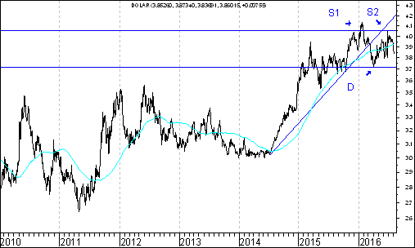
Kurs dolara amerykańskiego (w złotych) przebił zaznaczony na wykresie trend wzrostowy poprowadzony przez dołki z 9 lipca 2014 roku oraz 14 października 2015 roku. Pojawiła się szansa na wybicie z na razie tylko hipotetycznej formacji podwójnego szczytu. Dojdzie do tego wybicia, gdy kurs USD/PLN osiągnie (na zamknięciu notowań) poziom dołka z 4 kwietnia 2016 roku (3,7230 zł.). Realna perspektywa zmiany trendu ze wzrostowego na spadkowy może być związana z perspektywą napływu kapitału zagranicznego na polski rynek akcji. Średnia ruchoma z 200 sesji próbuje zmienić trend na spadkowy.
Kurs EUR/PLN – perspektywa średniookresowa, kurs z 8 sierpnia 2016 roku = 4,2797
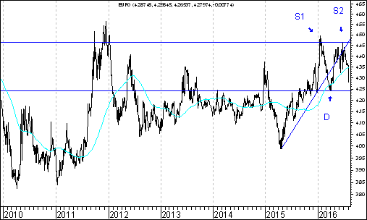
Kurs euro amerykańskiego (w złotych) przebił zaznaczony na wykresie trend wzrostowy poprowadzony przez dołki z 27 kwietnia oraz 29 grudnia 2015 roku. Pojawiła się szansa na wybicie z na razie tylko hipotetycznej formacji podwójnego szczytu. Dojdzie do tego wybicia, gdy kurs USD/PLN osiągnie (na zamknięciu notowań) poziom dołka z 4 kwietnia 2016 roku (4,2409 zł.). Realna perspektywa zmiany trendu ze wzrostowego na spadkowy może być związana z perspektywą napływu kapitału zagranicznego na polski rynek akcji. Średnia ruchoma z 200 sesji próbuje zmienić trend na spadkowy.
Optymistyczne sygnały na polskim rynku akcji

Miniony tydzień był na polskim rynku akcji bardzo udany. Co ważne siła polskiego rynku akcji uwidoczniła się na tle bardzo wielu rynków dojrzałych i wschodzących. Nasz rodzimy WIG20 zachował się lepiej od amerykańskiego indeksu S&P500, niemieckiego DAX30 czy też francuskiego CAC40 oraz japońskiego indeksu NIKKEI225.

Szukając przyczyn takiego a nie innego zachowania kursów akcji największych spółek, których akcje notowane są na GPW w Warszawie wskazuje się na pojawienie się informacji o tym, że proponowane uregulowania prawne dotyczące rozwiązania problemów ,,frankowiczów” nie nadwyrężą za nadto kondycji sektora bankowego a przynajmniej, że skala kosztów ponoszonych w związku z tym przez sektor bankowy będzie mniejsza, niż tego wcześniej można było oczekiwać.

W związku z powyższym liderami wzrostów w segmencie akcji dużych spółek były akcje banków, w tym przed BZWBK i mBanku. Pojawiła się szansa na istotne przebicie ważnych oporów w przypadku kursów akcji wspomnianych banków.

Warto przy okazji zauważyć, że skala zwyżek kursu akcji PekaO była wyraźnie mniejsza. Być może duzi inwestorzy tak zwane ,,grube ryby” przerzucają kapitał z akcji banku PeKaO w kierunku na przykład BZWBK i mBanku ? Być może…. Warto zauważyć, że na wykresie kursu akcji BZWBK doszło do wybicia z formacji podwójnego dna. Stwarza to szasnę na wzrost kursu akcji tego banku do 377 złotych i 43 groszy, czyli o 22,7 %.

BZWBK
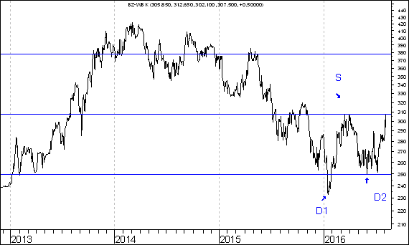
Co ciekawe do wybicia z formacji podwójnego dna doszło także w przypadku kursu akcji spółki Enea. Stwarza to szasnę na wzrost kursu akcji tego banku do 12 złotych i 43 groszy, czyli o 10,1 %.

ENEA
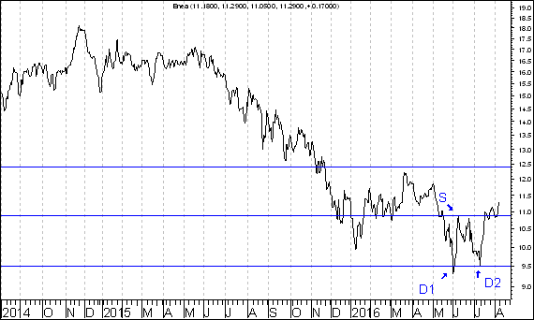

Warto zwrócić uwagę na to, że WIG20 ma szansę na wzrosty w dużym stopniu dlatego, że poprawia się sytuacja na rynkach zagranicznych. Teraz przedstawię Państwu wykres siły względnej francuskiego indeksu CAC40 do ropy naftowej.

CAC40/ROPA NAFTOWA
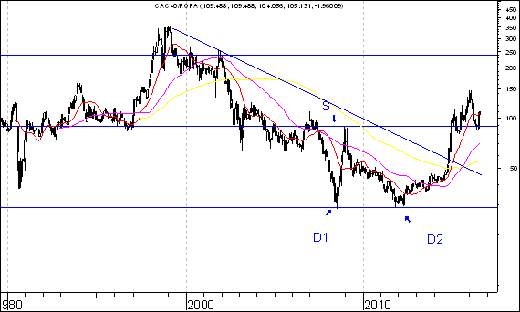
Przyznam, że uwielbiam wykresy siły względnych jednego instrumentu względem innego. Są one bardziej ,,dyskretne”, mniej znane ,,całemu światu”, niż wykresu poszczególnego jednego instrumentu. Może przez to są bardziej wiarygodne ? Absolutnie tego nie wykluczam. Co więcej mogę nawet wprost powiedzieć, że stosowanie różnego typu wykresów sił względnych jest jednym z sekretów sukcesu ,,kultowej” rubryki ,,Wykres do przemyślenia”, w której umieszczam te spółki, w których kursie tkwi szczególnie mocny na tle WIG-u potencjał siły…

Co widać na wykresie siły względnej CAC40/ropa naftowa. Po pierwsze doszło na tym wykresie do wybicia z bardzo dużej formacji podwójnego dna. Po drugie przebity został trend spadkowy. Po trzecie po wybiciu z formacji podwójnego dna doszło do korekty spadkowej, która prawdopodobnie dobiegła końca. Dlaczego uważam, że dobiegła ?. Otóż utworzyła się niedawno na wykresie stworzonym w oparciu o dane miesięczne formacja objęcia hossy.

Stało się w kluczowym miejscu z technicznego punktu widzenia. Miejsce to było niegdyś oporem a teraz jest wsparciem.

CAC40/ROPA NAFTOWA
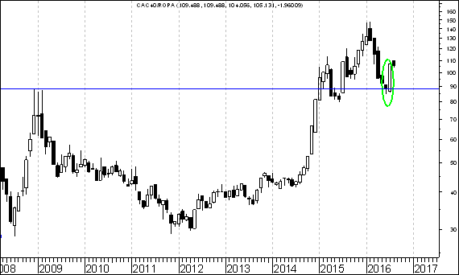

Z powyższych rozważań wynika, że na wykresie siły względnej CAC40/ropa naftowa wchodzimy w kolejną falę silnych zwyżek. Co to oznacza ?. Otóż jeżeli dość realny wydaje się być wzrost na wykresie siły względnej instrumentu finansowego A w stosunku do instrumentu finansowego B to w przyszłości można oczekiwać, że instrument A powinien zachowywać się raczej stosunkowo mocno a instrument B raczej słabe. Skoro tak to może być tak, że indeks francuski CAC40 będzie się zachowywać raczej mocno a ropa naftowa raczej słabo. Czyżby więc czekały nas raczej wzrosty indeksu francuskiego CAC40 (a może i innych indeksów dojrzałych) a także raczej spadki cen ropy naftowej. Nie jest to wykluczone a raczej nawet dość prawdopodobne.

Jak można połączyć z fundamentalnego punktu widzenia jedno z drugim ?. Powiem tak: otóż może być tak, że spadki cen ropy naftowej mogą być wyrazem spadku presji inflacyjnej i może też obaw o spowolnienie dynamiki popytu w realnej gospodarce co skłaniać może banki centralne do kontynuowania ekspansywnej polityki pieniężnej w strefie euro, Japonii i Wielkiej Brytanii oraz oddalanie perspektywy podwyżek stóp procentowych. Może to przyczyniać się do zwiększenia skłonności uczestników rynków finansowych do kupowania instrumentów o stosunkowo dużym ryzyku, czyli akcji spółek.

Oczywiście w tej całej analizie nie można zapomnieć o najważniejszym chyba indeksie na świecie, czyli o indeksie S&P500. Na wykresie tym doszło do przebicia historycznego maksimum. Dzięki temu otwiera się droga do dalszych wzrostów.

S&P500
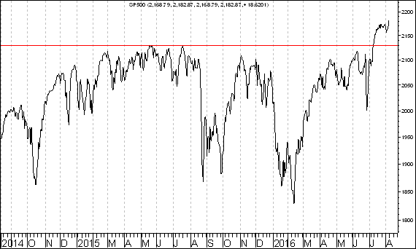

Powyższe uwarunkowania stwarzają dogodne warunki dla polskiego rynku akcji. Oczywiście są też przeszkody. Na przykład na wykresie indeksu WIG20 układ długoterminowych średnich ruchomych jest jeszcze typowy dla bessy. Oczywiście nie jest argumentem ostatecznym, gdyż wiadomo, że hossa często zaczyna się już wówczas, układ średnich jest właśnie jeszcze typowo dla bessy. Oczywiście jeżeli założymy, że faktycznie WIG20 będzie teraz zwyżkował to powstaje pytanie: kursy, których akcji mogą zachowywać się lepiej od indeksu WIG20. Nie wykluczam, że pomocna w dokonywaniu tego typu rozważań może być obserwacja funkcjonowania rubryki ,,Wykres do przemyślenia”.

Podstawą rubryką analityczną na tej stronie internetowej jest rubryka ,,Wykres do przemyślenia”.

W rubryce tej umieszczam na zasadzie przykładu te spółki, których kurs wybił się z typowej lub nietypowej formacji podwójnego dna.

Nie będę ukrywał, że decydując o tych, które spółki wprowadzam do rubryki ,,Wykres do przemyślenia” kieruję się także jeszcze innymi czynnikami o charakterze technicznym, fundamentalnym i psychologicznym.

Zakładam, że formacja ta jako formacja zmiany trendu powinna doprowadzić do zmiany trendu ze spadkowego na wzrostowy i do stosunkowo mocnego zachowania kursu akcji w okresie powiedzmy kolejnych 12 miesięcy. Na razie wyniki rubryki są moim zdaniem obiecujące.

Spośród spółek wprowadzonych do rubryki ,,Wykres do przemyślenia” na przestrzeni ostatnich 12 miesięcy moją uwagę w tym tygodniu zwróciła spółka Izolacja. Kurs akcji tej spółki przebił swe 52-tygodnioe maksimum !. To dobry znak.

IZOLACJA
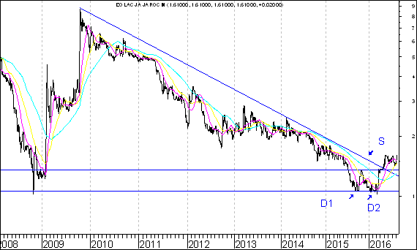

Z powyższego wykresu wynika, że kurs akcji spółki Izolacja Jarocin po dojściu do ważnego wsparcia wybił się z podwójnego dna i przebił spadkową linię trendu. Powiem otwarcie: bardzo lubię tego typu ,,układ techniczny”. Jest optymistyczny.

Rubryka
,,Wykres do przemyślenia”
Sławomir Kłusek
analizy-rynkowe.pl

Średnia procentowa zmiana kursu akcji spółki po wprowadzeniu jej do rubryki ,,Wykres do przemyślenia” w okresie 12 pierwszych miesięcy po jej wprowadzeniu do tej rubryki była dotychczas lepsza o 22,4 punku procentowego od WIG-u

Podsumowanie
według
stanu
na 5 sierpnia 2016 roku

Dla 32 przypadków wprowadzenia spółki do rubryki ,,Wykres do przemyślenia” można już obliczyć poziom 12-miesięcznej procentowej zmiany kursu akcji po wprowadzeniu danej spółki do rubryki ,,Wykres do przemyślenia”

Oto lista tych 32 przypadków:

IMMOBILE
LENA
NETMEDIA
RAFAKO
BORYSZEW
ERBUD
IF CAPITAL
CAPITAL PARTNERS
ASSECO POLAND
CD PROJEKT
SYGNITY
STALPRODUKT
ELEKTROTIM
RELPOL
TAURON POLSKA ENERGIA
TESGAS
ENEA
PROCAD
PKO BP
MERCOR
COMARCH
MUZA
LUBAWA
ATREM
MOSTOSTAL WARSZAWA
CERAMIKA NOWA GALA
POLNORD
TIM
UNIMA 2000
ROPCZYCE
EUROCASH
Zmiana kursu akcji spółki w okresie 12 pierwszych miesięcy po wprowadzeniu spółki do rubryki ,,Wykres do przemyślenia” oraz zmiana indeksów: WIG 20, WIG, mWIG40 oraz sWIG80 w tym okresie

(kolejność według kolejności wprowadzania do rubryki od najwcześniej wprowadzonych do najpóźniej wprowadzonych)

Nazwa  spółki  giełdowej | Zmiana  kursu akcji w % | Zmiana WIG-u 20 w % | Zmiana WIG-u  w % | Zmiana mWIG-u 40 w % | Zmiana sWIG-u  80 w %
IMMOBILE | 15,2 | -15,5 | -6,7 | 2,0 | 8,2
LENA | 11,3 | -15,5 | -6,7 | 2,0 | 8,2
NETMEDIA | 55,4 | -15,5 | -6,7 | 2,0 | 8,2
RAFAKO | 58,1 | -15,5 | -6,7 | 2,0 | 8,2
BORYSZEW | -20,8 | -12,5 | -4,6 | 2,8 | 6,2
ERBUD | 24,2 | -12,2 | -5,3 | 1,7 | 5,9
IF CAPITAL | 2,3 | -13,2 | -7,8 | -1,3 | 5,5
CAPITAL PARTNERS | 29,7 | -15,8 | -8,7 | -1,5 | 3,6
ASSECO POLAND | 19,9 | -15,8 | -8,5 | -1,0 | 3,7
CD PROJEKT | 61,5 | -15,8 | -8,5 | -1,0 | 3,7
SYGNITY | -49,9 | -15,8 | -8,5 | -1,0 | 3,7
STALPRODUKT | 13,9 | -16,7 | -8,3 | -0,5 | 5,0
TAURON PE | -38,0 | -11,6 | -2,4 | 8,1 | 9,7
ELEKTROTIM | 114,5 | -13,1 | -2,4 | 8,1 | 9,7
RELPOL | -3,3 | -13,1 | -3,8 | 6,5 | 9,2
TESGAS | -14,4 | -13,1 | -4,1 | 6,0 | 8,4
ENEA | -19,8 | -16,4 | -6,8 | 3,7 | 9,1
PROCAD | 73,6 | -19,9 | -9,9 | 2,0 | 8,2
PKO BP | -27,8 | -20,4 | -10,1 | 2,3 | 9,8
MERCOR | 5,7 | -25,5 | -15,4 | -3,4 | 4,5
COMARCH | -1,3 | -19,7 | -9,6 | 2,4 | 9,1
MUZA | -15,0 | -28,6 | -15,9 | -3,7 | 4,1
LUBAWA | -29,7 | -26,3 | -14,9 | -4,2 | -0,1
ATREM | -11,1 | -24,5 | -15,6 | -5,1 | -1,8
MOSTOSTAL WARSZAWA | 100,1 | -22,6 | -14,9 | -6,7 | -5,0
Nazwa  spółki  giełdowej | Zmiana  kursu akcji w % | Zmiana WIG-u 20 w % | Zmiana WIG-u  w % | Zmiana mWIG-u 40 w % | Zmiana sWIG-u  80 w %
CERAMIKA NOWA GALA | 15,2 | -20,8 | -13,0 | -5,4 | 0,2
POLNORD | 16,8 | -26,1 | -17,1 | -7,8 | -0,9
TIM | 19,6 | -24,5 | -16,1 | -7,9 | 2,1
UNIMA 2000 | -3,9 | -24,5 | -16,1 | -7,9 | 2,1
ROPCZYCE | -5,1 | -24,5 | -16,1 | -7,9 | 2,1
EUROCASH | -2,4 | -19,8 | -11,8 | -6,4 | 1,4
ŚREDNIO | 12,6 | -18,5 | -9,8 | -0,8 | 4,8

Wniosek końcowy

Procentowa zmiana kursu akcji spółki po wprowadzeniu jej do rubryki ,,Wykres do przemyślenia” w okresie 12 pierwszych miesięcy po jej wprowadzeniu do tej rubryki wynosiła średnio plus 12,6 %. Procentowa zmiana indeksu WIG 20 w tym okresie wynosiła minus 18,5 %, indeksu WIG minus 9,8 %, indeksu mWIG 20 minus 0,8 % a indeksu sWIG80 plus 4,8 %

Dodatek graficzny: Średnia procentowa zmiana kursu akcji spółki po wprowadzeniu jej do rubryki ,,Wykres do przemyślenia” w okresie 12 pierwszych miesięcy po jej wprowadzeniu do tej rubryki oraz średnia procentowa zmiana 4 kluczowych indeksów polskiego rynku akcji w tym okresie

Generalny wniosek:
kursy akcji spółki po wprowadzeniu jej do rubryki ,,Wykres do przemyślenia” zasadniczo rzecz biorąc wykazują relatywną przewagę nad indeksami: WIG20, WIG, WIG40 oraz sWIG80

Aby dowiedzieć się które spółki będą umieszczane w rubryce ,,Wykres do przemyślenia” warto często odwiedzać stronę internetową analizy-rynkowe.pl

Wnioski końcowe

- Kurs dolara amerykańskiego (w złotych) przebił zaznaczony na wykresie trend wzrostowy poprowadzony przez dołki z 9 lipca 2014 roku oraz 14 października 2015 roku. Pojawiła się szansa na wybicie z na razie tylko hipotetycznej formacji podwójnego szczytu. Dojdzie do tego wybicia, gdy kurs USD/PLN osiągnie (na zamknięciu notowań) poziom dołka z 4 kwietnia 2016 roku (3,7230 zł.). Realna perspektywa zmiany trendu ze wzrostowego na spadkowy może być związana z perspektywą napływu kapitału zagranicznego na polski rynek akcji. Średnia ruchoma z 200 sesji próbuje zmienić trend na spadkowy.

- Kurs euro amerykańskiego (w złotych) przebił zaznaczony na wykresie trend wzrostowy poprowadzony przez dołki z 27 kwietnia oraz 29 grudnia 2015 roku. Pojawiła się szansa na wybicie z na razie tylko hipotetycznej formacji podwójnego szczytu. Dojdzie do tego wybicia, gdy kurs USD/PLN osiągnie (na zamknięciu notowań) poziom dołka z 4 kwietnia 2016 roku (4,2409 zł.). Realna perspektywa zmiany trendu ze wzrostowego na spadkowy może być związana z perspektywą napływu kapitału zagranicznego na polski rynek akcji. Średnia ruchoma z 200 sesji próbuje zmienić trend na spadkowy.

- Początkowo indeks amerykańskiego rynku akcji S&P500 wybił się z formacji podwójnego szczytu, co zapowiadało spadki. Wkrótce jednak indeks zaczął dynamicznie rosnąć. Przebił poziom wyższego szczytu. W rezultacie doszło do ,,spalenia” formacji podwójnego szczytu. Pojawił się wiec bardzo silny sygnał kupna.

- Bardzo ciekawie prezentuje się wykres siły względnej CAC40/ropa naftowa. doszło na tym wykresie do wybicia z bardzo dużej formacji podwójnego dna. Po drugie przebity został trend spadkowy. Po trzecie po wybiciu z formacji podwójnego dna doszło do korekty spadkowej, która prawdopodobnie dobiegła końca. Dlaczego uważam, że dobiegła ?. Otóż utworzyła się niedawno na wykresie stworzonym w oparciu o dane miesięczne formacja objęcia hossy. Stało się w kluczowym miejscu z technicznego punktu widzenia. Miejsce to było niegdyś oporem a teraz jest wsparciem. Z powyższych rozważań wynika, że na wykresie siły względnej CAC40/ropa naftowa wchodzimy w kolejną falę silnych zwyżek. Co to oznacza ?. Jak można połączyć z fundamentalnego punktu widzenia jedno z drugim ?. Powiem tak: otóż może być tak, że spadki cen ropy naftowej mogą być wyrazem spadku presji inflacyjnej i może też obaw o spowolnienie dynamiki popytu w realnej gospodarce co skłaniać może banki centralne do kontynuowania ekspansywnej polityki pieniężnej w strefie euro, Japonii i Wielkiej Brytanii oraz oddalanie perspektywy podwyżek stóp procentowych. Może to przyczyniać się do zwiększenia skłonności uczestników rynków finansowych do kupowania instrumentów o stosunkowo dużym ryzyku, czyli akcji spółek.

Opracował: Sławomir Kłusek, 8 sierpnia 2016 roku

Powyższy raport stanowi wyłącznie wyraz osobistych opinii autora.

Treści zawarte na stronie internetowej www.analizy-rynkowe.pl nie stanowią "rekomendacji" w rozumieniu przepisów Rozporządzenia Ministra Finansów z dnia 19 października 2005 r. w sprawie informacji stanowiących rekomendacje dotyczące instrumentów finansowych, lub ich emitentów (Dz.U. z 2005 r. Nr 206, poz. 1715).Autor nie ponosi odpowiedzialności za jakiekolwiek decyzje inwestycyjne podjęte na podstawie treści zawartych na stronie internetowej www.analizy-rynkowe.pl

